Назначение программы
Основным назначением сайта является предоставление необходимой информации для покупателей интернет-магазина «Village». Программный продукт предоставляет актуальную информацию, максимально просто подает ее пользователю, упрощает процесс обратной связи, экономит время пользователя при получении необходимой информации.
Программный продукт должен предоставлять объективной информации о интернет-магазине «Village» и предлагаемых товарах и услугах, предоставление контактных данных.
Условия выполнения программы
Минимальные системные требования и программное обеспечение, необходимое для функционирования программы:
- операционная система Windows XP, 7, 8, 8.1, 10;
- процессор с частотой не менее 1.4 ГГц;
- оперативная память 1 Гб;
- монитор;
- наличие подключения к сети интернет;
- актуальный браузер;
- устройство взаимодействия с пользователем: клавиатура и мышь.
Выполнение программы
Выполнение программы производится в сети интернет.
Для загрузки сайта необходимо убедиться в том, что подключение с интернетом установлено. Запустить интернет браузер, в адресной строке браузера написать адрес сайта: http://g44707sa.beget.tech/. После загрузки сайта, будет отображена главная страница сайта с элементами навигации по сайту (рисунок 1).
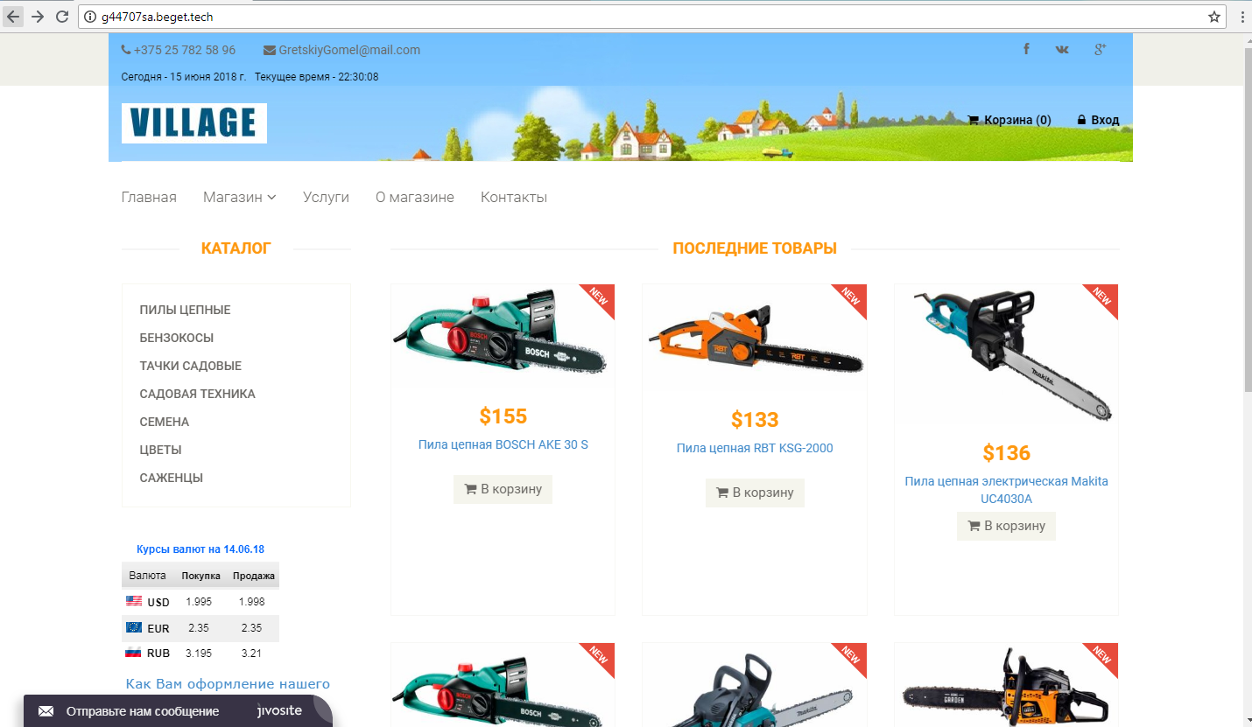
Рисунок 1 — Главная форма сайта
Меню навигации (рисунок 2).

Рисунок 2 — Меню навигации
- Главная – переход на главную страницу (рисунок 3).
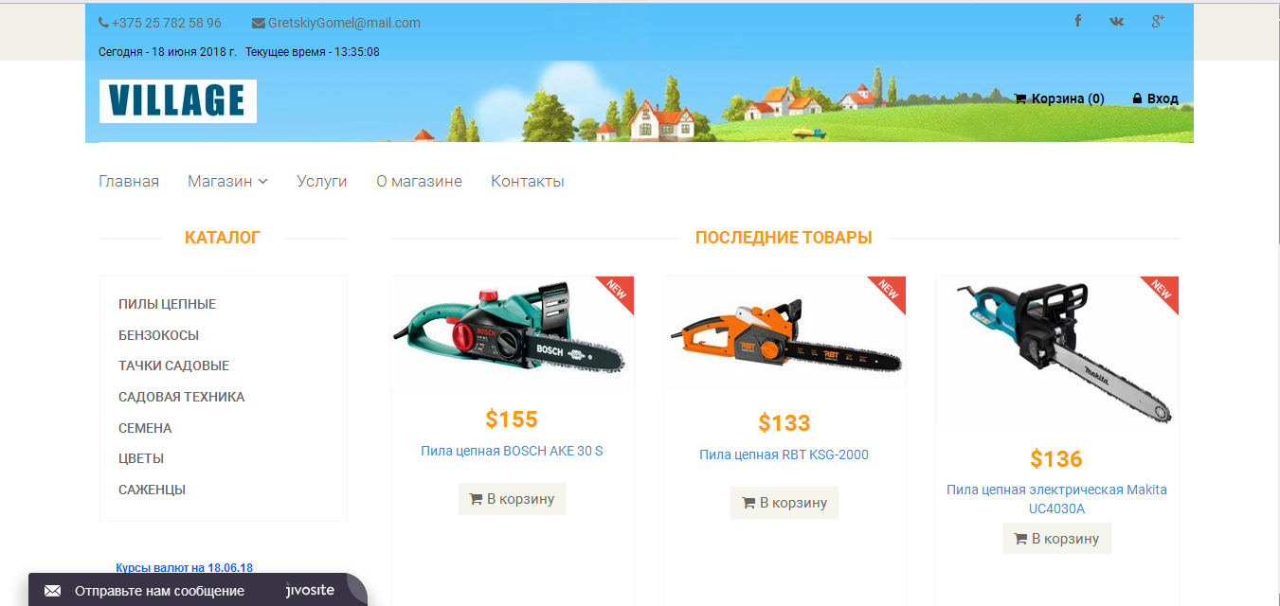
Рисунок 3 – Главная страница
- Магазин – содержат подменю (рисунок 4). Оно ведет на страницу с каталогом товаров (рисунок 5) и корзиной (рисунок 6).
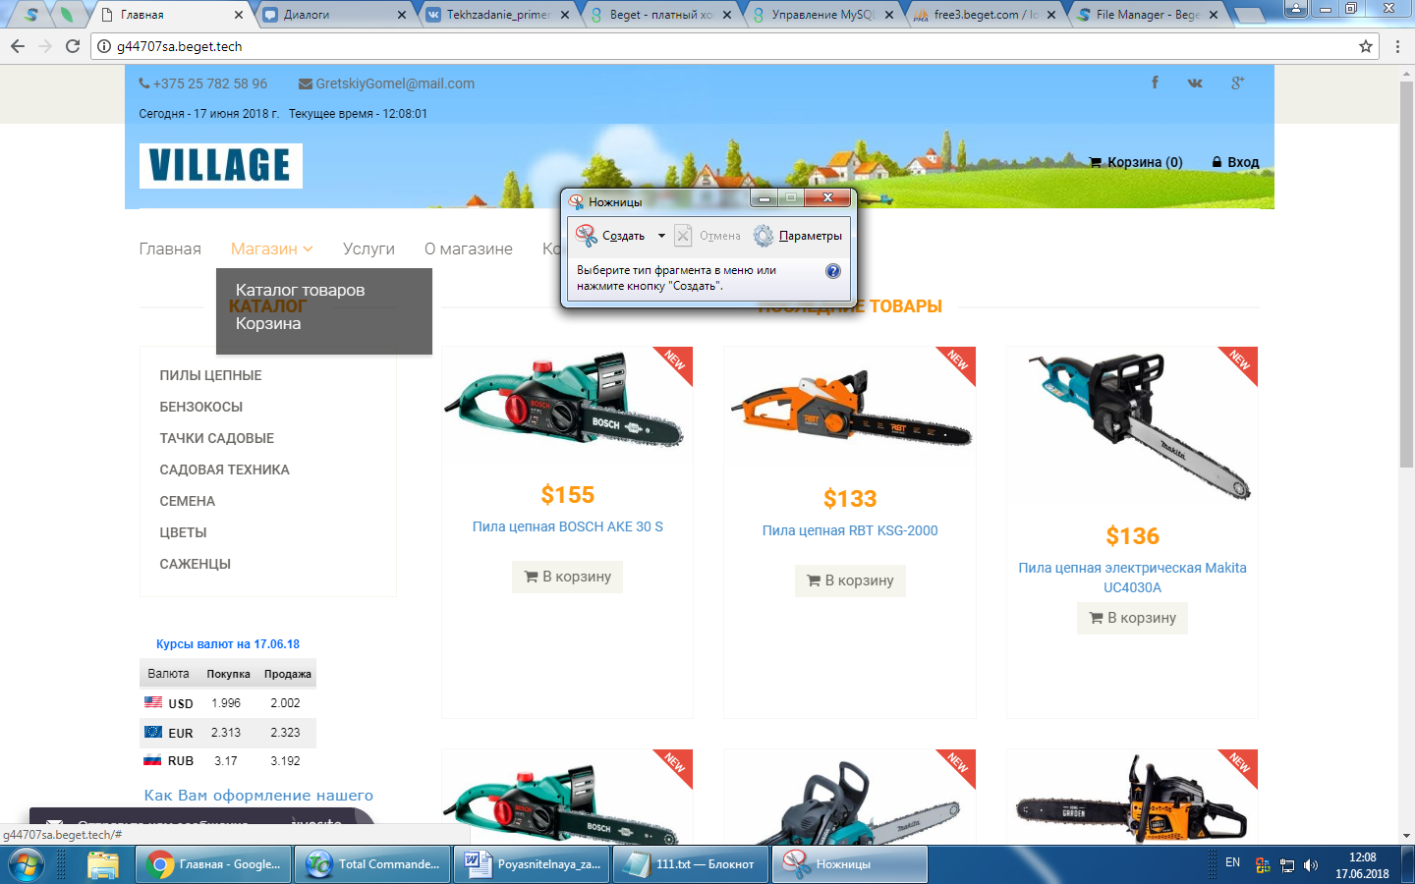
Рисунок 4 – Подменю
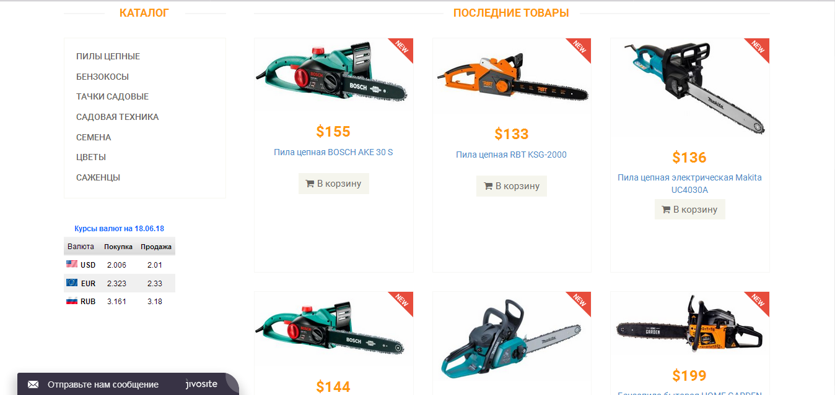
Рисунок 5 – Каталог товаров
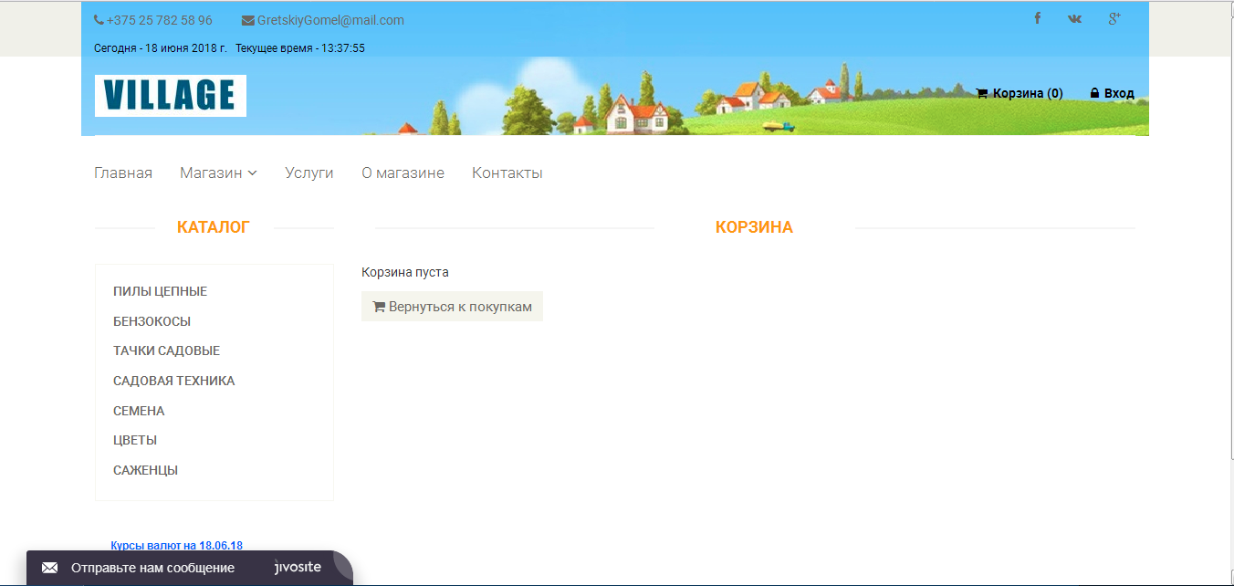
Рисунок 6 – Корзина
- Услуги – информация об услугах «Village» (рисунок 7);
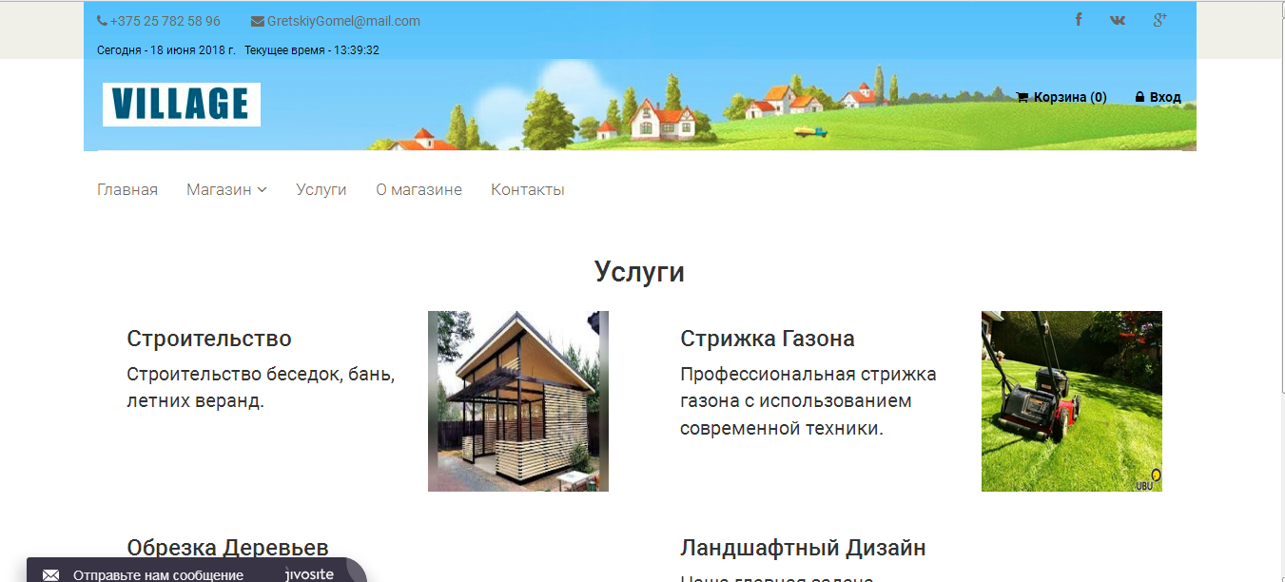
Рисунок 7 – Услуги
- О магазине – информация о магазине (рисунок 8);
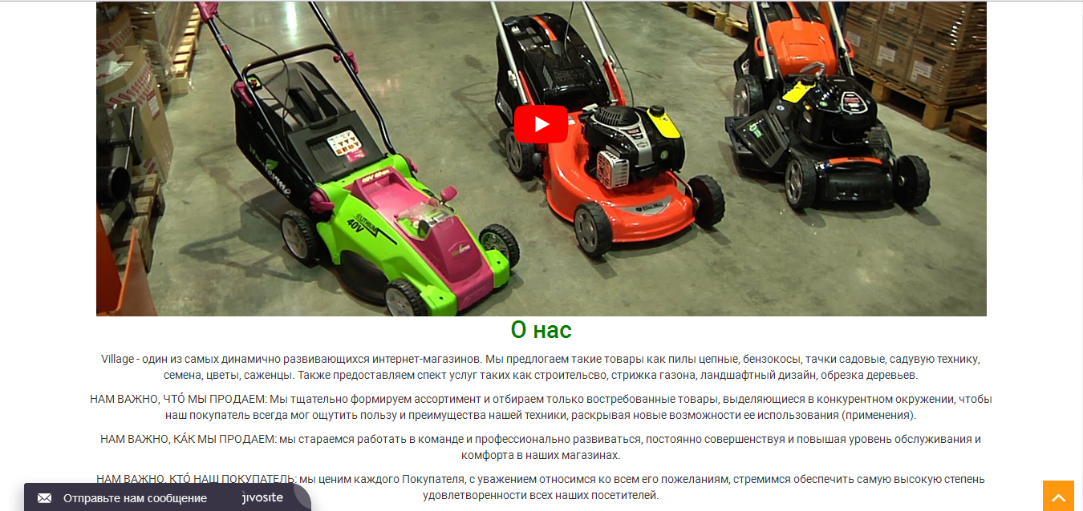
Рисунок 8 – О магазине
- Контакты – связь с администрацией, карта, контактные данные (рисунок 9);
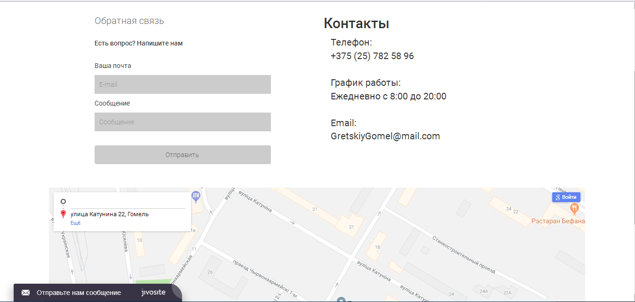
Рисунок 9 – Контакты
Форма связи с администратором, размещенная на странице «Контакты», предназначена для отправки сообщения на электронный адрес магазина, при заполнении которой, клиент указывает свой email, сам вопрос для получения ответа. Заполненная форма обратной связи (рисунок 10).
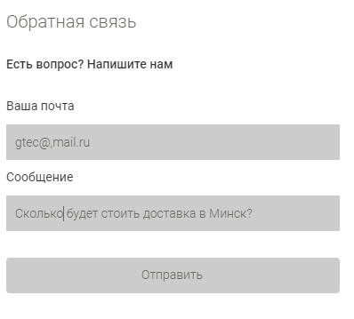
Рисунок 10 — Форма связи с администратором
После нажатия на кнопку отправить сообщение, письмо отправляется на почту интернет-магазина «Village» (рисунок 11).
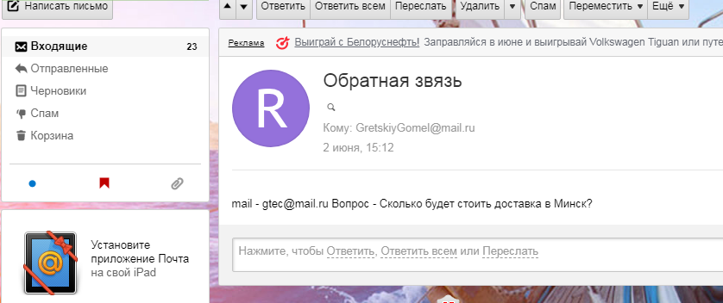
Рисунок 11 — Сообщение
После прочтения письма можно ответить и продолжить общение с отправителем благодаря почте, которую он указывал в контактной форме.
Добавление товаров на сайт производится в базу данных, путем ввода данных в панели администратора. Все добавленные товары сохраняются в базе данных и при необходимости вывода товаров на экран, они считываются из базы данных (рисунок 12).
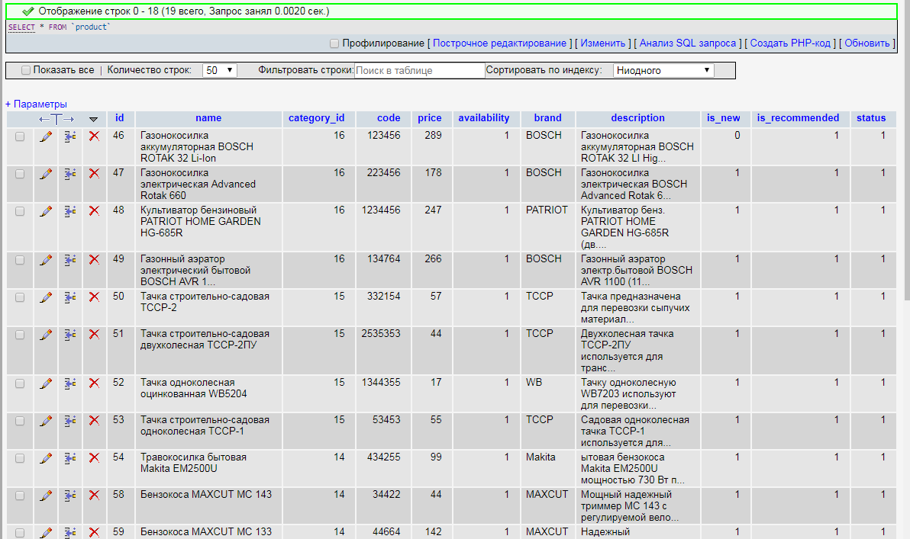
Рисунок 12 — База данных
Сообщения
Если оператор введёт неправильный электронный адрес в строку браузера, то появится следующего вида ошибка, повествующая о неправильном URL адресе (рисунок 13).
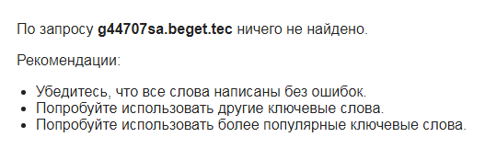
Рисунок 13 — Ошибка неверно введённого URL адреса
Для работы с сайтом необходим доступ к сети «Интернет». Если доступа не будет, браузер сообщит о недоступности Web-ресурса. Причина этого сообщения не связана с программным продуктом (рисунок 14).
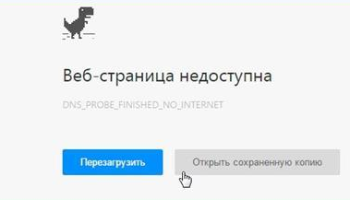
Рисунок 14 — Ошибка отсутствия доступа к сети «Интернет»

